Муницинальное бюджетное дошкольное учреждение
«Краснокоммунарский детский сад «Стрела»,
Оренбургская область, Сакмарский район, п. Красный Коммунар

Стихотворения
Для детей старшего дошкольного возраста
Тема: «Иногда случается»

Автор - составитель:
Дьяур Наталья Вячеславовна,
инструктор по физической культуре высшей квалификационной категории МБДОУ «Краснокоммунарский детский сад «Стрела»

п. Красный Коммунар, 2020 г.

Мишка бурый, он малыш.
Добрый ласковый крепыш.
Мир с улыбкой изучает,
С удивленьем вопрошает:
«Зачем солнце ярко светит?
Зачем ветер шубку треплет?
Почему земля черна?
А зачем растет трава?»

Малышу все интересно.
Видит, кто-то скачет с песней.
Это зайчик ловкий,
Он кушает морковку,
Одну ест, другую прячет,
Угощать не хочет, значит.

-Здравствуй, зайка, как дела?
-Ну, привет, Медведь, пока!
Только зайчик отвернулся,
Да морковью поперхнулся.
Кашляет, дышит едва,
Закружилась голова:
«Мишка, друг мне помоги,
Да за ноги потряси.
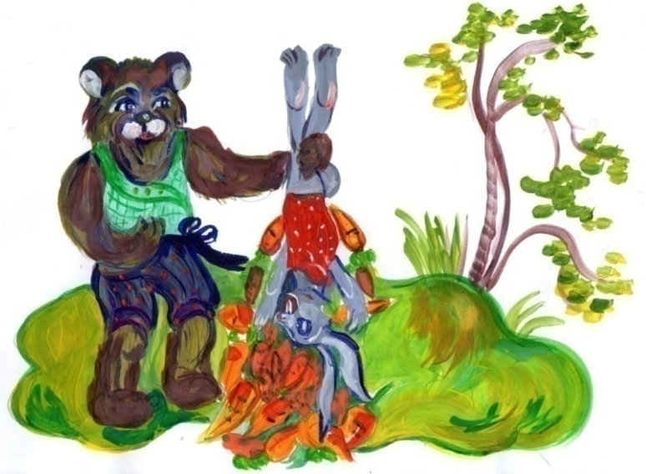
Ты же сильный, хоть и мал.
Ой, умру я, лес прощай!»

Мишка бурый, наш герой,
Зайку тряс вниз головой.
Три мешка натряс морковки:
Из карман, штанов, бейсболки.
Зайка дышит, он спасен.
Мишка смотрит, удивлен:
«Лучше б было подружиться,
И морковью поделиться.
Спокойно б посидели.
И угощенье ели».
Р.С.
Зайка прощенье попросил,
К себе в гости пригласил.

Мишка в гости собирался,
Умывался, наряжался.
Взял в подарок сладкий мед,
К зайцу с радостью идет.

Вдруг лисичка на тропинке,
В глазках у нее хитринки.
Носом чует сладкий мед
И обман в душе плетет.

-Миша, миленький, дружок!
Хочешь скушать пирожок?
Рядом, в доме, за сосной.
Ну, пойдем скорей, за мной.

Мишка любит сладости,
Не боясь опасности,
И с улыбкой на лице
В гости он идет уже к лисе.

-Миша, миленький постой.
Глазки лапками прикрой.
Мед давай я подержу,
И калитку отворю.

Только глазоньки закрыл,
Лисы след уже простыл.
С медом хитрая плутовка
Обманула мишку ловко.
Здесь-то мишка догадался,
Как в лисе он ошибался.
И с глубокою тоской
Да с печальною душой,
Лапкой слезки утирая,
В гости он приплелся к Зае.

Зайчик рад, давно уж ждет.
Мишка с грустью носик трет:
«Друг прости, мед не донес,
Ох, попутал меня пес!
(А вернее говоря,
Заморочила лиса).
Я забыл - чему учили,
Как родители твердили:
«С незнакомцем не шутить,
И нельзя за ним ходить
Ни за что и никогда.
Может произойти беда!»

Зайчик Мишеньку обнял:
«Жаль подарок потерял,
Только дружба слаще меда,
Перемелет все невзгоды!»

На цепи сердитый пес
Свою службу верно нес.
Он рычал на всех подряд:
На прохожих, на ребят,…
И любезного кота
Чуял он издалека.
А веселых воробьев
Растерзать он был готов.
Тучи просто, ненавидел.
Так вчера одну обидел,
Что бедняжка до сих пор
Заливает плачем двор.
На цепи сердитый пес.
Отчего же трет он нос?
И под струйками дождя
Не видна его слеза?

Саша с другом у окна
Говорили не шутя:
-Как погода?
-Минус три.
-Фильм ужасный!
-Не смотри.
-Сердце бьется!
-Береги.
-Ноги мерзнут?
-У Яги.

Саша друга бережет.
Тряпкой чистенькой протрет.
В срок зарядит батарейку.
На экране – канарейка!

Телефон всегда с собой,
Да, с Алисой под рукой.
Любит Саша с ней болтать,
Чушь пустую лепетать.

Вот, однажды, наш малыш,
В Яндексе один завис…
Он наткнулся на «Вулкан»,
Провалился в «Океан».
-Ой, Алиса, помоги!!!
А в ответ: - Ги, ги, ги,ги!!!
-Где же белая дорога?
Срочно мне нужна подмога!

На такой ужасной ноте,
Вулкан кушал: папки, фото.
Канареечку слизал,
Облизнулся и пропал.

Саша в темноте стоит,
Сам с собою говорит.
Запускает мысли вслух.
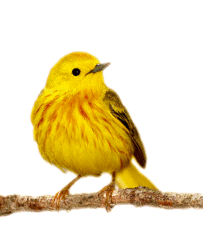
Разучился думать друг.

Вспомнил, что он человек,
Улыбку мамы в хмурый век.
Вспомнил речку и лесок,
Поле, травку, колосок.

Так, от доброго сознанья
Осветилась вся программа.
Засияла светом дня,
Перепрограммировалась она.

Канареечка запела
За окном. Тепло в постели.
Нет и страха от беды -
Глупой траты пустоты.

Под подушкой телефон
Ночью задавал он тон.
Властью полной завладел,
Сашин разум чуть не съел.

Долго не играйте, не болтайте,
Не теряйте время зря.
Тогда утром, днем иль ночью,
Интернета паутина, не запутает тебя.

Жили - были две сестры
Две умелые руки.
Вместе спали, просыпались,
Вместе делом занимались.
Но случилась вдруг беда,
Важно правая рука
Нареклась вдруг королевой
Самой смелой и умелой.
Ты сестра мне не чета,
Ты ленива и глупа.
Не умеешь ни писать,
Ложку правильно держать.
Все движенья неуклюжи.
Без тебя я с делом сдюжу.

- Нет, так нет, владей одна –
Молвит левая рука.
Дружбы нет и руки врозь,
Празднует обида, злость…

Ноги просят поскакать –
Скакалку не кому держать!
Ротик хочет Оливье
Запеканочку в фольге –
Правая рука одна
Приготовить не смогла.
Нет косы на голове;
В петлях пуговки не те;
Шнурки не завязаны,
Грязью перемазаны.
Как сестрица ни крутилась
Все из рученьки валилось.
Ничего одна не может.
Кто бедняжке здесь поможет?

- Ты прости меня сестрица -
Просит правая девица.
- Очень трудно без тебя,
Признаю, была груба.
Ты защита и опора,
Ты поддержка в деле новом.
Ты на выдумку хитра,
Ты сестра всегда права.

Здесь бедняжки обнялись
Не ругаться поклялись.
С этих пор обе руки -
В деле ладны, и дружны.

Иногда случается:
Горло простужается,
Ушки воспаляются,
Глазки увлажняются,
Носик забивается.
Вот лежишь ты на тафте,
Чайник пляшет на плите.
Кот мурлычет в уголке.
Мысли кружат в голове:
Пробежать бы по росе!!!
С Машей, Сашей во дворе
Поиграть бы в прятки,-
Неподвижны пятки…
Грустные минутки -
Вирус вяжет шутки.
Только эту паутину
Хоть ангину, скарлатину
Очень скоро я покину.
И забуду про причину.

Источник: Академия развития творчества «АРТ – талант» [Электронный ресурс]. Дьяур Н.В. – публикация «Мишкины истории» 23.05.2020, режим доступа:
https://www.art-talant.org/publikacii/27593-mishkiny-istorii

